Πάσχα - Πρωτομαγιά 2026
6
Ημερες

ΔΏΡΟ ΞΕΝΆΓΉΣΉ ΣΤΟ ΒΡΕΤΆΝΙΚΟ ΜΟΥΣΕΙΟ

ΔΏΡΟ ΕΚΔΡΟΜΉ ΣΤΟ ΚΆΣΤΡΟ ΓΟΥΙΝΔΣΟΡ

ΛΟΝΔΙΝΟ
ΣΤΗΝ ΠΙΟ ΕΛΙΤ ΠΟΛΗ ΤΗΣ ΕΥΡΩΠΗΣ
Με πληθυσμό μεγαλύτερο από πολλές χώρες του κόσμου, πλούσια ιστορία και έκταση επαρκή ώστε να χωρά αμέτρητες ομορφιές, το Λονδίνο είναι μια πόλη που θα έχει πάντα άλλο ένα μυστικό για να ανακαλύψεις. Κι έτσι, κάθε φορά που θα το επισκέπτεσαι, θα σου δίνει κι έναν λόγο να επιστρέφεις, με τη ζωντάνια του, τα ατέλειωτα αξιοθέατά του – συμβατικά και μη – και την ανεπιτήδευτη εκκεντρικότητά του.

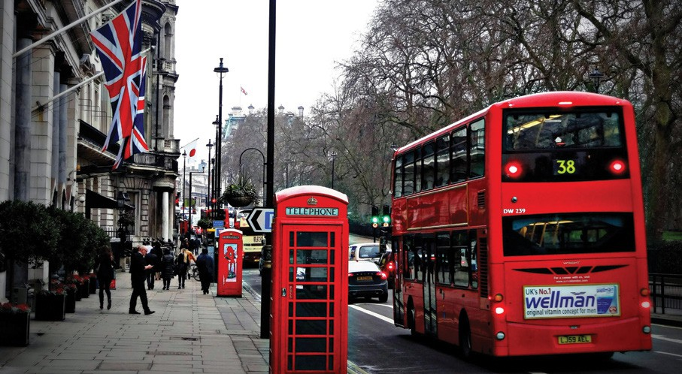
1Η ΗΜΕΡΑ: ΑΠΕΥΘΕΙΑΣ ΠΤΗΣΗ ΓΙΑ ΛΟΝΔΙΝΟ ΜΕΤΑΦΟΡΑ ΣΤΟ ΞΕΝΟΔΟΧΕΙΟ
Συγκέντρωση στο αεροδρόμιο και αναχώρηση για
Λονδίνο. Άφιξη και μετά την παραλαβή των αποσκευών θα συναντήσουμε τον αρχηγό της εκδρομής, που είναι μόνιμος κάτοικος της πόλης και απόλυτος γνώστης της ιστορίας και κουλτούρας της. Στη διαδρομή μας προς το ξενοδοχείο, θα έχουμε την πρώτη γνωριμία με το κέντρο της πόλης. Μεταφορά και τακτοποίηση στο ξενοδοχείο μας.

2Η ΗΜΕΡΑ: ΛΟΝΔΙΝΟ - ΞΕΝΑΓΗΣΗ ΠΟΛΗΣ - ΒΡΕΤΑΝΙΚΟ ΜΟΥΣΕΙΟ
Πρωινό στο ξενοδοχείο μας. Ακολουθεί η πανοραμική
ξενάγηση στα πιο σημαντικά αξιοθέατα της πόλης. Ο διάσημος συγγραφέας Σάμιουελ Τζόνσον είχε πει κάποτε ότι εάν βαριέσαι το Λονδίνο τότε έχεις βαρεθεί να ζεις. Κατά την διάρκεια της ξενάγησής μας θα περάσουμε από το μνημείο του Αλβέρτου και το Ρόγιαλ Άλμπερτ Χολ (Royal Albert Hall), από το φημισμένο Χάιντ Παρκ (Hyde Park) με τα 1420 στρέμματα γης που συνορεύει με τους κήπους και τα ανάκτορα του παλατιού Κένσινκτον, στη συνέχεια από την Μαρμπλ Αρτς ( μαρμάρινη αψίδα
) το μοναδικό μαρμάρινο μνημείο στο Λονδίνο και διασχίζοντας την περίφημη οδό Παρκ Λειν (Park Lane) και περνώντας το Γκρίν παρκ (Green Park) φτάνουμε στο σήμα κατατεθέν της βραδινής ζωής του Λονδίνου την πλατεία Πικαντίλυ (Piccadilly square). Στην συνέχεια θα περάσουμε από την πλατεία Τραφάλγκαρ (Trafalgar square) που ονομάζεται και ομφαλός του Λονδίνου διότι από εδώ χιλιομετρούνται επίσημα όλες οι αποστάσεις προς άλλες πόλεις της Αγγλίας αλλά και το εξωτερικό. Συνεχίζοντας στον περίφημο δρόμο του Γουάιτ Χολ (White- hall) θα διακρίνουμε και τα ανάκτορα του Μπάκιγχαμ (Buckingham Palace) όπου διαμένει ο Βασιλιάς Κάρολος εκεί που έμενε και η μητέρα του Βασίλισσα Ελισάβετ Β’,
ενώ στη συνέχεια θα περάσουμε και μπροστά από την είσοδο του επίσημου παλατιού της μοναρχίας που είναι το παλάτι του Αγίου Ιακώβου, αλλά επειδή ήταν σχετικά μικρό η Βασιλική Αυλή αποφάσισε το 1837 να μεταφερθεί στο γειτονικό παλάτι του Μπάνκινγχαμ. Συνεχίζουμε την πανοραμική ξενάγηση περνώντας από το περίφημο κτίριο του Κοινοβουλίου ένα καταπληκτικό κτίριο χτισμένο σε δύο διαφορετικού αιώνες τον 11ο και τον 19ο αιώνα. Το κοινοβούλιο στεγάζει την βουλή των λόρδων και την βουλή των κοινοτήτων ενώ φυσικά διακρίνουμε και το ρολόι της βουλής το περίφημο Μπιγκ Μπεν (Big Ben). Απέναντι από το κοινοβούλιο βρίσκεται η εκκλησία της Αγίας Μαργαρίτας και δίπλα της το καταπληκτικό Αββαείο του Γουεστμίνστερ. Η ξενάγηση καταλήγει με την επίσκεψή μας στο φημισμένο Βρετανικό Μουσείο στο οποίο μεταξύ των άλλων θα δούμε την πτέρυγα των ελληνικών αρχαιοτήτων όπου εκτίθενται τα μοναδικής ομορφιάς γλυπτά του Παρθενώνα και θα θαυμάσουμε πλήθος άλλων αρχαιοτήτων μεταξύ των οποίων το Μαυσωλείο της Αλικαρνασσού και τον ναό της Αρτέμιδος. Για το απόγευμα σας προτείνουμε να επισκεφθείτε την πιο ζωντανή και πολύχρωμη συνοικία του Λονδίνου, όπου είναι πολύ ευχάριστο να ζει κανείς ή να βολτάρει σαν τουρίστας...το Notting Hill. Το Notting Hill θεωρείται σήμερα η γειτονιά των πλουσίων. Αλλά η ζωντανή μουσική, τα χρωματιστά κτίρια, τα ζωντανά καφέ και τα μαγαζιά ευκαιρίας για μουσική το κάνουν και μια γειτονιά εναλλακτικής κουλτούρας. Το μέρος έγινε απολύτως διάσημο με την ταινία “Μια βραδιά στο Νοττινγκ Χιλ”.

3Η ΗΜΕΡΑ: ΛΟΝΔΙΝΟ - ΠΡΟΑΙΡΕΤΙΚΑ ΕΚΔΡΟΜΗ ΣΤΟ ΓΚΡΗΝΟΥΙΤΣ - ΝΑΥΤΙΚΟ ΜΟΥΣΕΙΟ - ΚΑΤΤΥ ΣΑΡΚ - ΚΡΟΥΑΖΙΕΡΑ ΣΤΟΝ ΤΑΜΕΣΗ
Αγγλικό πρόγευμα σε μπουφέ και ημέρα ελεύθερη.
Για όσους επιθυμούν μπορούν να συμμετέχουν στην προαιρετική εκδρομή. Μετά από μια σχετικά σύντομη
42

διαδρομή Θα καταλήξουμε στο Γκρίνουιτς με το πιο διάσημο Βασιλικό αστεροσκοπείο στον κόσμο, θα δούμε το σημείο 0 της ώρας και το σημείο που χωρίζετε το ανατολικό με το δυτικό ημισφαίριο. Θα επισκεφθούμε το Βασιλικό Ναυτικό Μουσείο αλλά και το πιο γρήγορο ιστιοφόρο πλοίο της εποχής του 19ου αιώνα το Κάττυ Σάρκ (Cutty Sark). Στην συνέχεια θα επιβιβαστούμε σε πλοιάριο στην αποβάθρα του Γκρίνουιτς για να απολαύσουμε την κρουαζιέρα ως το κεντρικό Λονδίνο διάρκειας μίας ώρας.Το βράδυ μπορείτε να κάνετε έναν περίπατο μέχρι το Covent Garden, όπου μπορείτε να πάρετε δείπνο σε κάποιο από τα υπέροχα art deco μικρά εστιατόρια του Covent Garden οπως το Balth- azar ή το Tuttons ή ακόμη και το καλύτερο καφέ της πόλης το Delaney στο Αldwych. Απολαύσετε ένα κοκτέιλ στο roof garden του Me London ή ένα από τα περίφημα cocktails του Dandelyan στο Sea Containers σε μια από τος πιο φαντασμαγορικές όχθες του Τάμεση.
43

4Η ΗΜΕΡΑ: ΛΟΝΔΙΝΟ - ΗΜΕΡΑ ΕΛΕΥΘΕΡΗ ΓΙΑ ΑΓΟΡΕΣ - ΠΡΟΑΙΡΕΤΙΚΟΣ ΒΡΑΔΥΝΟΣ ΓΥΡΟΣ ΠΟΛΗΣ
Αγγλικό πρόγευμα σε μπουφέ και ημέρα ελεύθερη για αγορές και για τις επισκέψεις σας σε διάφορα αξιοθέατα
της πόλης μιας και είναι ανεξάντλητη σε καταστήματα, τέχνη και ψυχαγωγία. Όπως είναι γνωστό το Λονδίνο είναι πραγματικά πρωτεύουσα της μόδας. Η περίφημες Όξφορντ Στρητ, Μπόντ Στρητ, Ρήτζεντς Στρητ με τα αμέτρητα πολυκαταστήματα της όπως το Σέλφριντζις, με τους γνωστούς οίκους μόδας υψηλής ραπτικής και με καταστήματα υψηλής ποιότητας αποτελούν αγοραστικό πόλο έλξης εκατομμυρίων επισκεπτών του Λονδίνου. Επίσης δεν πρέπει να λησμονήσουμε το πολυκατάστημα – αξιοθέατο Χάροντς στο Νάιτσμπριτζ για ανάλογα βαλάντια. Εναλλακτικά προτείνουμε μία βόλτα στις διάσημες αγορές του Λονδίνου όπως του Πορτομπέλο στην περιοχή του Νότινγκ Χίλ, την αγορά Spitalfields και Camden με καταστήματα και τους δεκάδες πάγκους που εμπορεύονται αντίκες και άλλα είδη λαϊκής τέχνης σε δεύτερο χέρι που μπορεί να σας φανούν ευκαιρίες. Για ένα καλό γεύμα για όσους επιθυμούν την Κινέζικη κουζίνα οι επιλογές είναι πολλές καθώς στην παραδοσιακή Κινέζικη συνοικία (China Town) υπάρχουν αμέτρητα Κινέζικα εστιατόρια, ενώ δίπλα από την Κινέζικη συνοικία υπάρχουν πάρα πολλά εστιατόρια όλων των εθνικοτήτων όπως το αργεντίνικο Gaucho Piccadilly για steaks, τα κλασικά Βρετανικά παραδοσιακά Rules & Simpsons και το πολυτελές The Wolseley στο Mayfair. Το βράδυ μπορείτε να συμμετέχετε σε μια βραδυνή βόλτα της πόλης γνωρίζοντας από κοντά την καρδιά της νυχτερινής ζωής του Λονδίνου. Θα δούμε το Soho με τα στενά σοκάκια και τα πολλά bar και καμπαρέ, την περίφημη Leicester Square με τους κινηματογράφους που φιλοξενούν παγκόσμιες πρεμιέρες αλλά και την διάσημη Shaftesbury Avenue όπου παίζονται τα διασημότερα μιούζικαλ του κόσμου. Στη συνέχεια θα έχουμε την δυνατότητα να απολαύσουμε τα πιο γνωστά μνημεία της πόλης και τις γέφυρες του Τάμεση, φωτισμένα. Θα απολαύσουμε επίσης την παλιά πόλη του Λονδίνου ή αλλιώς το Σίτυ του Λονδίνου που έχει έκταση μόλις ένα τετραγωνικό μίλι αλλά στεγάζει τις μεγαλύτερες εφοπλιστικές και ασφαλιστικές εταιρίες της γης αλλά και πάρα πολλές τράπεζες. Εδώ λοιπόν ουσιαστικά χτυπάει η οικονομική καρδιά της Ευρώπης. Μετά από μια ολιγόλεπτη στάση στον Πύργο του Λονδίνου, θα συνεχίσουμε και θα δούμε την γέφυρα του πύργου (Tower Bridge) πάνω στον ποταμό Τάμεση που είναι μαιανδρικός ποταμός. Το χρηματιστήριο και η τράπεζα της Αγγλίας βρίσκονται εδώ στο κέντρο της παλιάς πόλης του Λονδίνου καθώς επίσης και ένα από τα αριστουργήματα του Κρίστοφερ Ρεν ο καθεδρικό ναός του Αγίου Παύλου (St Paul’s Cathedral). Επιστροφή στο ξενοδοχείο.

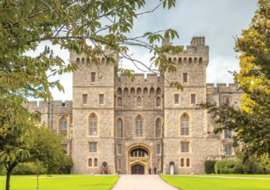
5Η ΗΜΕΡΑ: ΛΟΝΔΙΝΟ - ΕΚΔΡΟΜΗ ΣΤΟ ΚΑΣΤΡΟ WINDSOR
Αγγλικό πρόγευμα σε μπουφέ. Αναχώρηση για το κάστρο του
Γουίνσδορ, Πρώτα θα περάσουμε από το Βασιλικό κολέγιο του Ήτον που ιδρύθηκε το 1440 . Το περιβάλλον του κολεγίου που κάτω από τους αψιδωτούς πύργους του εξακολουθεί να γαλουχεί πρίγκιπες, δούκες, λόρδους, κόμηδες, και αριστοκράτες κάθε κλάσης. Το κολέγιο του Ήτον είναι ένα οικοτροφείο αποκλειστικά αρρένων. Αποτελεί ένα από τα πλέον αναγνωρισμένα εκπαιδευτικά ιδρύματα, με κύρος και κανόνες που προσομοιάζουν σε βασιλικό πρωτόκολλο, ενώ οι μαθητές του – γόνοι της παγκόσμιας ελίτ – καταφέρνουν να εισαχθούν σε ένα τεράστιο ποσοστό σε πανεπιστήμια της λεγόμενης Ivy League – αλλά και στα περιώνυμα ιδρύματα της Οξφόρδης και του Κέμπριτζ συγκεκριμένα και μάλιστα σε ένα ποσοστό 30%. Δεν είναι τυχαίο ότι στο Eton College έχουν τελειώσει 20 πρωθυπουργοί της Μεγάλης Βρετανίας, ανάμεσα στους οποίους ο Ντέιβιντ Κάμερον αλλά και ο Μπόρις Τζόνσον ο Βασιλιάς
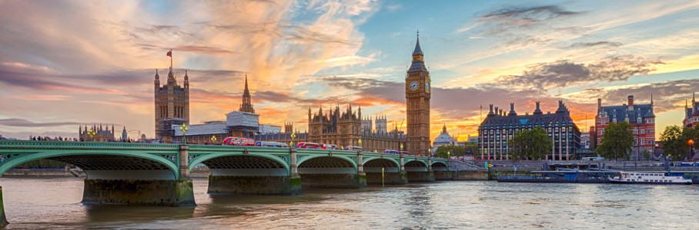
Κάρολος και πολλοί άλλοι. Από τους πλέον γνωστούς αποφοίτους του είναι ακόμη οι πρίγκιπες Γουίλιαμ και Χάρι, ενώ αν κάνουμε μια αναδρομή στο παρελθόν στους διαδρόμους του θα «συναντήσουμε» προσωπικότητες όπως ο Ίαν Φλέμινγκ, ο Τζορτζ Όργουελ, αλλά και μέλη των οικογενειών Ρόθτσιλντ, Γκόλντσμιθ και Βάντερμπιλτ. Στη συνέχεια περνούμε πάνω από τον ποταμό Τάμεση ο οποίος πηγάζει από τα βουνά της Ουαλίας και στην πορεία του περνάει και από το Βασιλικό χωριό του Γουίντσορ. Το Γουίνσδορ είναι Βασιλικό χωριό διότι μέσα στο κάστρο φιλοξενούνται και τα θερινά ανάκτορα της Βασιλική οικογένειας. Το κάστρο είναι αξιοσημείωτο για τη μακροχρόνια σύνδεσή του με την αγγλική και αργότερα με τη βρετανική βασιλική οικογένεια, αλλά και για την αρχιτεκτονική του. Το αρχικό κάστρο του Γουίνσδορ χτίστηκε τον 11ο αιώνα, μετά τη νορμανδική κατάκτηση της Αγγλίας υπό τον Γουλιέλμο Α’. Από την εποχή
43

του Ερρίκου Α’ χρησιμοποιείται από τους εκάστοτε μονάρχες. Το κάστρο περιλαμβάνει επίσης και το παρεκκλήσι του Αγίου Γεωργίου, που χτίστηκε τον 15ο αιώνα και αποτελεί τον πνευματικό τόπο του κάστρου. Είναι το πολυπληθέστερο κάστρο στον κόσμο, καθώς περισσότεροι από 500 άνθρωποι ζουν και εργάζονται εκεί. Η Βασίλισσα Ελισάβετ Β’ χρησιμοποιούσε το κάστρο για τη διαμονή της τα σαββατοκύριακα, καθώς και ως τόπο δεξιώσεων και υποδοχής ξένων προσκεκλημένων. Κάθε χρόνο πραγματοποιείται εκεί η Τελετή του Βατερλώ, με την παρουσία του Βασιλιά και η ετήσια τελετή του Τάγματος της Περικνημίδας, που γίνεται στο Παρεκκλήσι του Αγίου Γεωργίου. Μετά το τέλος της περιήγησής φεύγοντας από το Γουίντσορ θα περάσουμε από την πίσω πλευρά του κάστρου όπου και θα δούμε τον δρόμο όπου έπαιρνε η Βασίλισσα Ελισσάβετ που είναι μια απόλυτη ευθεία ενός μιλίου για να παρευρεθεί κάθε Ιούνιο και να παρακολουθήσει τις Βασιλικές Ιπποδρομίες του Άσκοτ. Συνεχίζοντας θα περάσουμε μέσα από το πάρκο του Ράνιμιντ (Runnymede) όπου και θα δούμε το μνημείο της Μάγνα Κάρτα (Magna Carta) όπου το 1215 ο Βασιλιάς Ιωάννης ο Ακτήμονας συναντήθηκε με μια ομάδα βαρόνων σε αυτό το μικρό κομμάτι της υπαίθρου. Εδώ σφράγισε τη Magna Carta, που θεωρείται από πολλούς ως το συμβολικό πρώτο βήμα στο δρόμο προς τη σύγχρονη δημοκρατία. Επιστροφή το απόγευμα στο Λονδίνο.

6Η ΗΜΕΡΑ: ΛΟΝΔΙΝΟ - ΠΤΗΣΗ ΕΠΙΣΤΡΟΦΗΣ
Πρωινό στο ξενοδοχείο μας. Αναχώρηση για το αεροδρόμιο Στάνστεντ και πτήση επιστροφής, με τις καλύτερες
εντυπώσεις από την εκδρομή μας.

ΣΗΜΑΝΤΙΚΕΣ ΣΗΜΕΙΩΣΕΙΣ, ΑΠΑΡΑΙΤΗΤΕΣ ΓΙΑ ΤΟ ΤΑΞΙΔΙ ΣΑΣ.
- Για το ταξίδι σας είναι απαραίτητο διαβατήριο σε ισχύ. Ηλεκτρονική Ταξιδιωτική Άδεια για Ταξίδια στη Βρετανία:
- Από τις 2 Απριλίου 2025, οι κάτοικοι όλων των χωρών της Ευρωπαϊκής Ένωσης (εκτός της Ιρλανδίας) θα χρειάζονται Ηλεκτρονική Ταξιδιωτική Άδεια (ETA) για να επισκεφθούν τη Βρετανία. Το κόστος της ETA είναι 16 λίρες (20 ευρώ), με διάρκεια ισχύος 2 έτη (ή έως την αλλαγή διαβατηρίου). Οι αιτήσεις υποβάλλονται ηλεκτρονικά με τα στοιχεία ταυτότητας και ερωτήσεις ασφαλείας, ενώ η έγκριση γίνεται εντός 3 ημερών.

ΤΙΜΟΚΑΤΑΛΟΓΟΣ Ημερομηνίες: 09/04-14/04 | 6 ημέρες
Για κρατήσεις έως τις 02/03, οι τιμές μειώνονται 35€.
Ξενοδοχείo | Τιμή σε δίκλινο/ τρίκλινο  Non ref./Κανονική τιμή | Τιμή παιδιού έως 12 ετών  Non ref./Κανονική τιμή | Επιβάρυνση μονοκλίνου | Αεροπορική εταιρία RYANAIR
Central Park 3* ανακαινισμένα executive δωμάτια (κεντρικό)  Hyde Park / Lancaster | 1045€ / 1095€ | 795€ / 845€ | 360€ | Θεσ/νίκη - Λονδίνο  15:35 - 17:00  Λονδίνο - Θεσ/νίκη  09:00-14:15
Holiday Inn London Kensington High St. 4* (κεντρικό)  Kensington | 1095€ / 1145€ | 845€ / 895€ | 420€
Πρόγραμμα διακοπών (χωρίς πρόγραμμα ξεναγήσεων) -150€ ανά άτομο

ΤΙΜΕΣ ΓΙΑ ΤΙΣ ΠΡΟΑΙΡΕΤΙΚΕΣ ΕΚΔΡΟΜΕΣ - ΕΙΣΟΔΟΥΣ ΣΕ ΘΕΑΜΑΤΑ:
Εκδρομή / Είσοδοι | Τιμή κατ’άτομο | Τιμή παιδιού
Επίσκεψη στο Γκρίνουιτς και κρουαζιέρα στον Τάμεση, με τον συνοδό μας (διάρκεια 3,5 ώρες) | 50.00 λίρες | 35.00 λίρες (έως 12 ετών)
Τιμή εισόδου στο Windsor Castle (Δηλώστε για την αγορά των εισιτηρίων, στον συνοδό μας την 1η ημέρα της εκδρομής) | 33.00 λίρες | 16.50 λίρες (5-17 ετών) Παιδιά έως 4 ετών δωρεάν
Ολοήμερη εκδρομή στην Οξφόρδη και στο Στράτφορντ | 120.00 λίρες | 85.00 λίρες (έως 12 ετών)
Madame Tussaud’s Experience | 42.00 λίρες | 38.00 λίρες (έως 15 ετών)
Royal Observatory - Γκρίνουιτς | 20.00 λίρες | 10.00 λίρες (έως 15 ετών)
Πύργος Λονδίνου | 34.80 λίρες | 17.40 λίρες (έως 15 ετών)
London Eye (Standard ticket) | 42.00 λίρες | 38.00 λίρες (έως 15 ετών)
London Dungeons (Μουσείο τρόμου) | 35.00 λίρες | 29.00 λίρες (έως 15 ετών)
Sea Life London Aquarium | 40.00 λίρες | 36.00 λίρες (έως 15 ετών)
The view from the Shard | 28.50 λίρες | 28.50 λίρες (έως 15 ετών)
ΠΛΗΡΟΦΟΡΙΕΣ
Περιλαμβάνονται: Μία χειραποσκευή 10 κιλών (διαστ. 55x45x20 εκ.) και ένα προσωπικό αντικείμενο - χειραποσκευή
(διαστ. 40x20x25 εκ.) ανά άτομο, εξασφαλισμένη προκάθιση | Περιηγήσεις σύμφωνα με το πρόγραμμα | Πρωινό.
Δεν περιλαμβάνονται: Σύνολο φόρων 165€ κατ’ άτομο, Είσοδοι σε μουσεία & θεάματα και οτιδήποτε προαιρετικό ή προτεινόμενο | Οι δημοτικοί φόροι διαμονής.
44

